CÂU ĐỐ RÈN LUYỆN TRÍ THÔNG MINH, TƯ DUY NGÔN NGỮ CHO TRẺ MẦM NON

Các câu đố về con vật dành cho trẻ mầm non là một công cụ học tập đầy thú vị, giúp trẻ khám phá thế giới động vật xung quanh một cách sinh động và vui vẻ. Những câu đố này không chỉ giúp trẻ rèn luyện khả năng quan sát, ghi nhớ mà còn phát triển tư duy logic và khả năng diễn đạt ngôn ngữ. Qua mỗi câu đố, trẻ sẽ được làm quen với đặc điểm, môi trường sống, và tiếng kêu của các loài động vật, từ đó xây dựng tình yêu thương và sự tò mò với thiên nhiên. Với nội dung phù hợp và cách tiếp cận vui nhộn, các câu đố con vật là lựa chọn tuyệt vời để vừa học vừa chơi cho trẻ nhỏ!

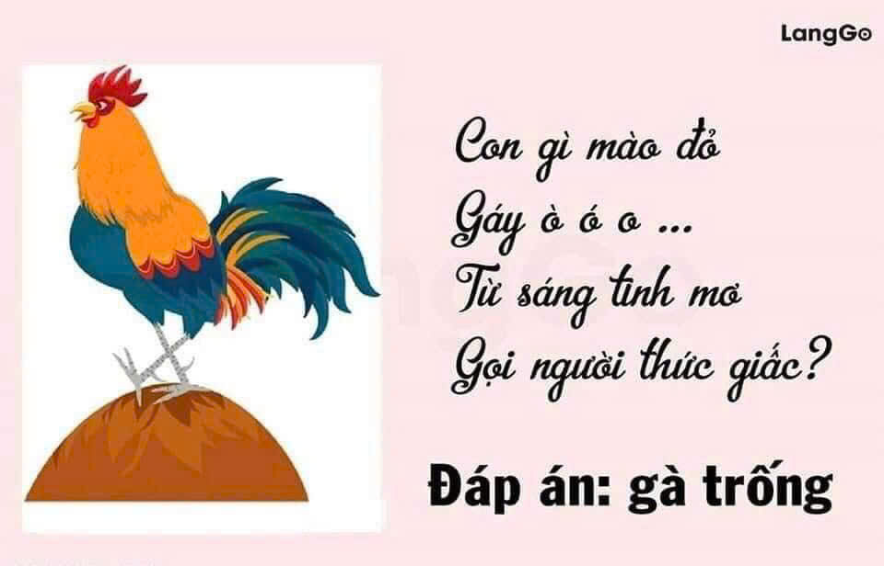

Những câu đố về động vật không chỉ giúp trẻ ghi nhớ đặc điểm của từng con vật mà còn tạo cơ hội cho trẻ rèn luyện khả năng suy luận và tìm kiếm câu trả lời.

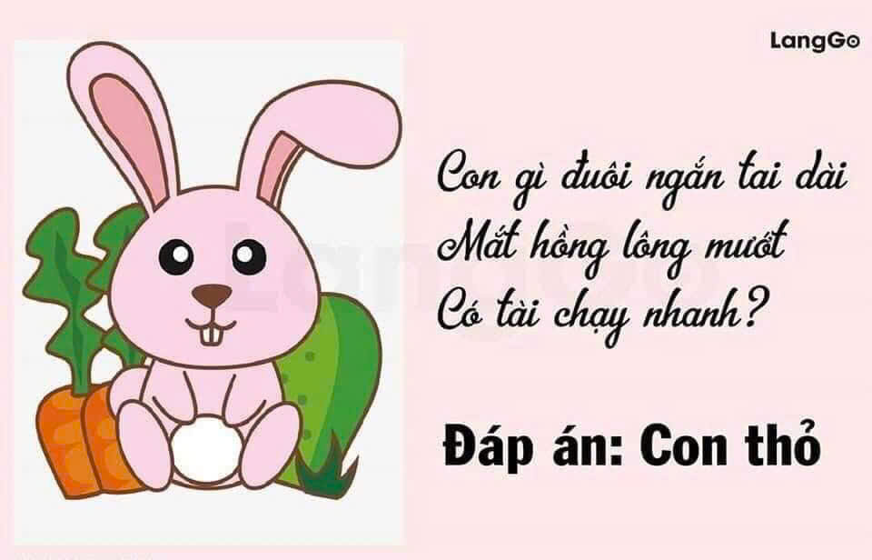

Câu đố không chỉ giúp trẻ mầm non phát triển vốn từ vựng mà còn kích thích trí tưởng tượng khi trẻ liên tưởng đến hình ảnh của các con vật trong câu đố. 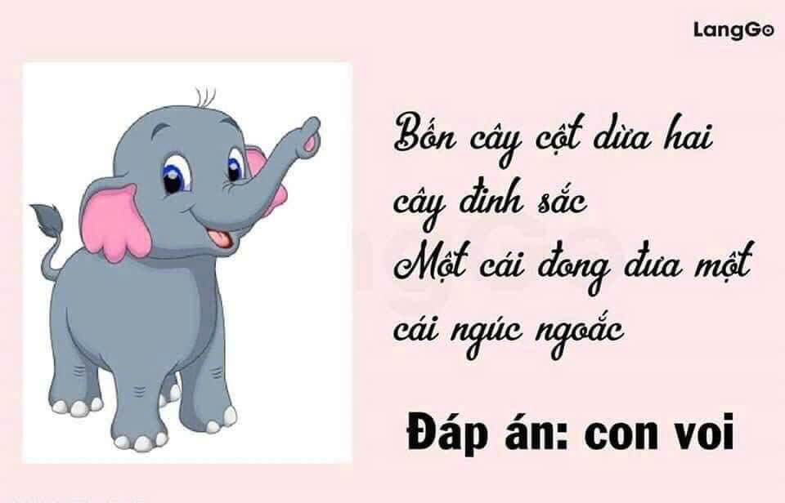

Qua mỗi câu đố, trẻ sẽ được khơi gợi sự tò mò và hứng thú tìm hiểu. Sự vui tươi của các câu đố giúp trẻ hào hứng và mong muốn học thêm về các loài động vật.

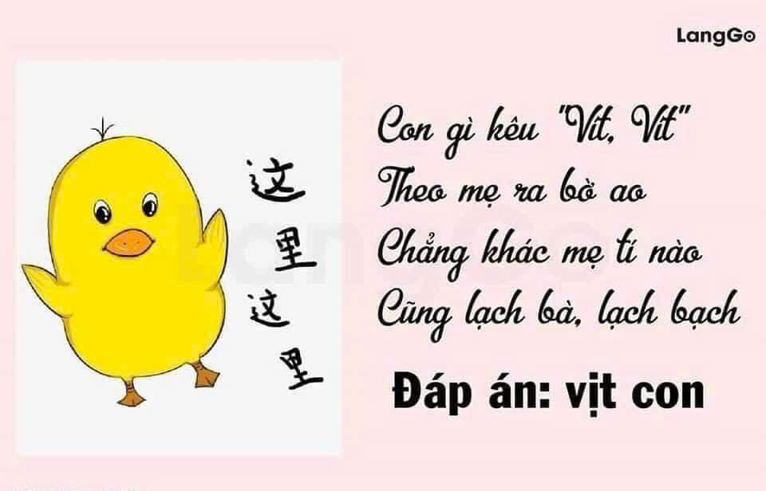

Những câu đố về con vật không chỉ là những bài học mà còn là trò chơi bổ ích, giúp trẻ vừa học vừa chơi trong không gian thoải mái, thân thiện.

